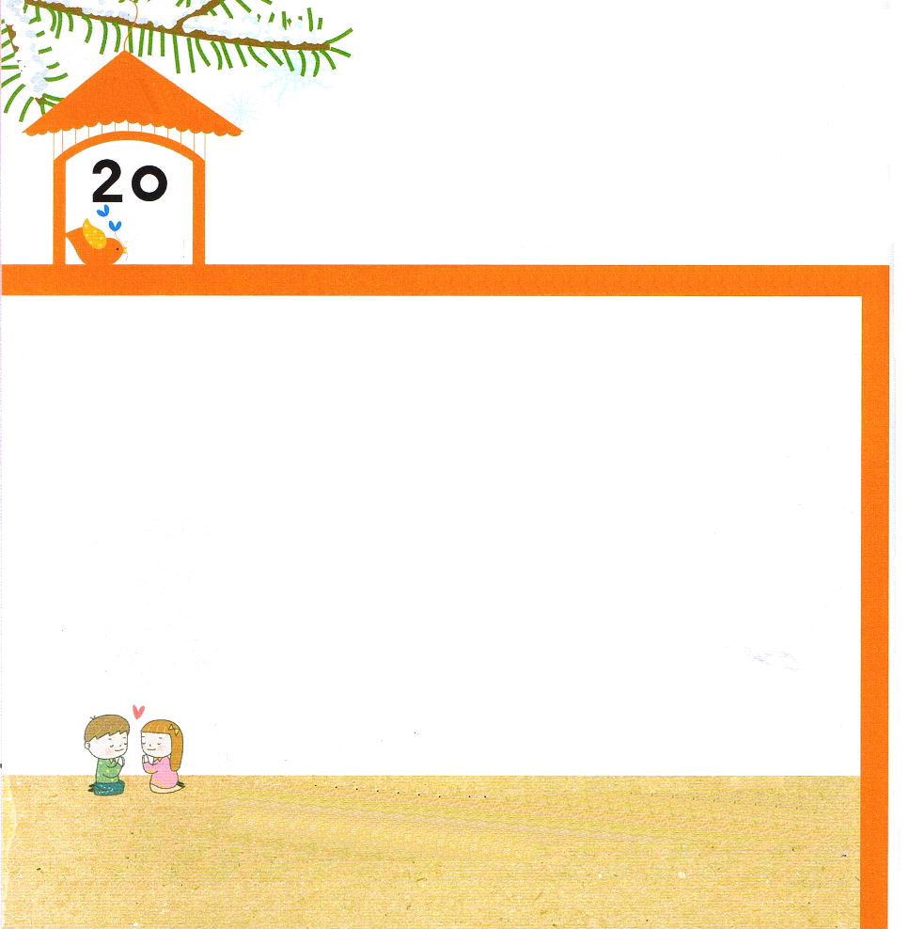
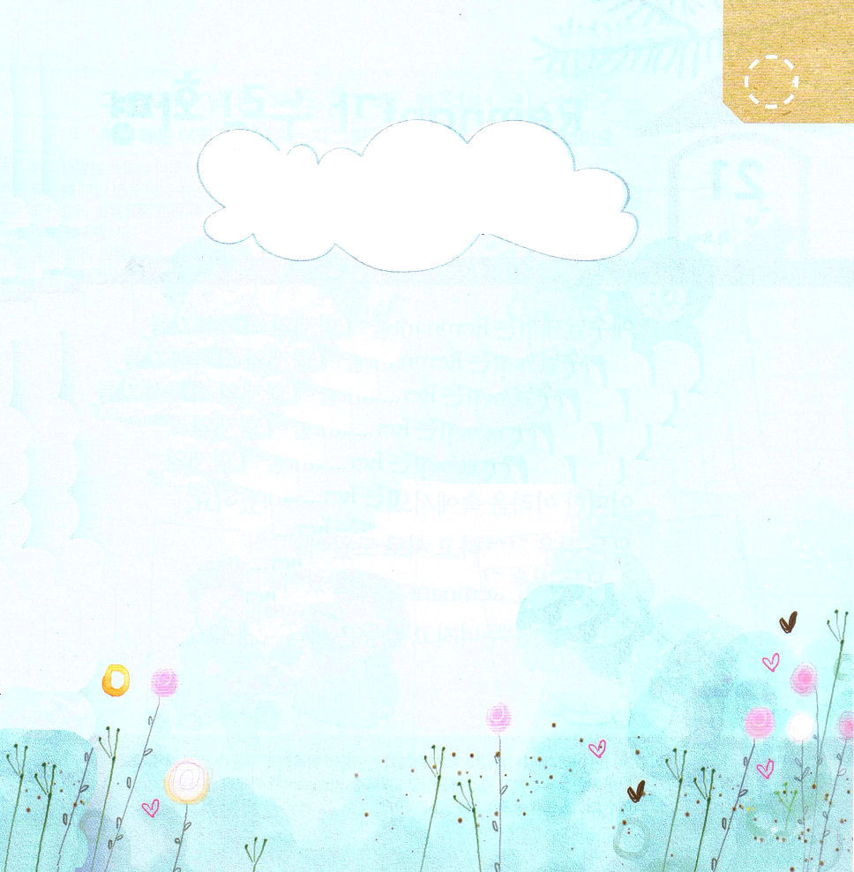

15:22～31 そこでたちとたち、また、もともに、らのからをんで、パウロやバルナバといっしょにアンテオケへることをした。ばれたのはたちののたちで、バルサバとばれるユダおよびシラスであった。らはこのたちにして、こうきった。「である使徒およびたちは、アンテオケ、シリヤ、キリキヤにいるのたちに、あいさつをいたします。(22-23)

げつようび

パパとママと いっしょに ヘブル11しょうを よんで
みましょう。ヘブル11しょうの しんこうの ひとたちは
みんな せいかくな けいやくを もって いました。
かみさまは せいしょの なかの しんこうの ひとたちに
くださった けいやくを レムナントにも くださいました。
かみさまが わたしに くださった せいしょの みことばを
かいて みましょう。
みことばを もくそうして ふくいんを くださった
かみさまに かんしゃを ささげましょう。

ちちなる かみさま！ありがとうございます。ヘブル11しょうの しんこうの
ひとたちの ように わたしも イエス・キリスト、 かみのくにの
けいやくを しっかりと にぎって せかいふくいんかの しょうにんに
なるように しゅくふくしてください。
イエス・キリストの おなまえによって おいのりします。アーメン

ヘブル11しょうには 「しんこうに よって」
という ことばが なんかい でてくるでしょうか。

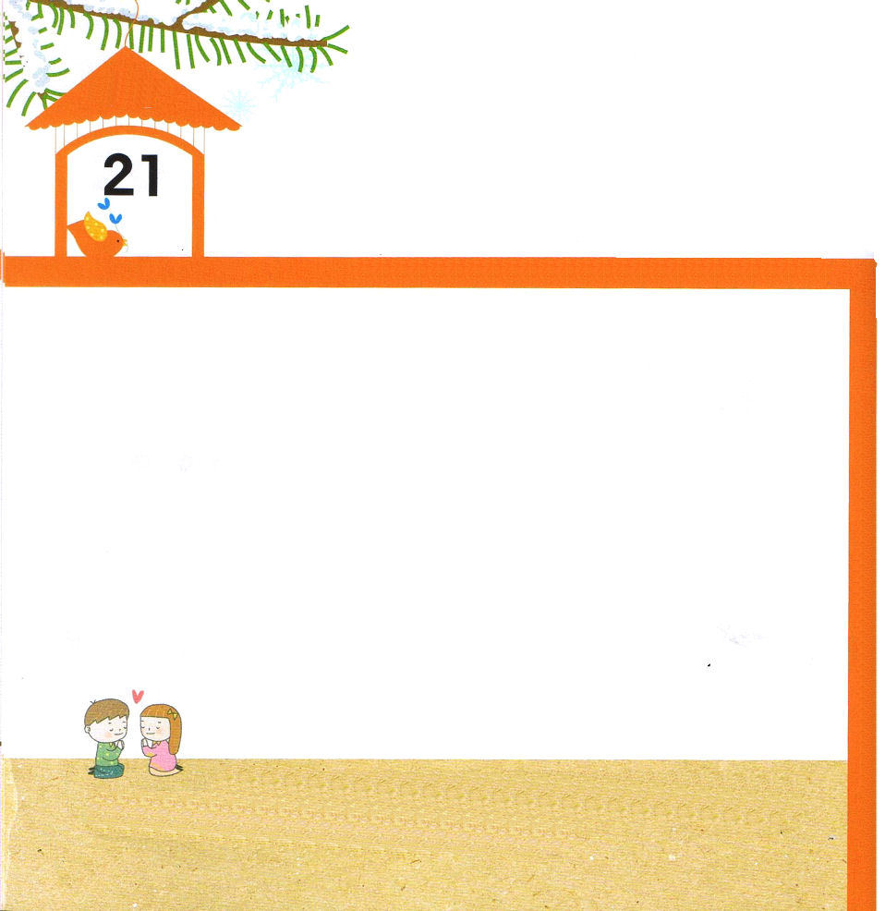

15:36～41ところが、バルナバは、マルコともばれるヨハネもいっしょにれてくつもりであった。しかしパウロは、パンフリヤでかられてしまい、のためにしなかったようなはいっしょにれてかないほうがよいとえた。そしてしいとなり、その、いにをとることになって、バルナバはマルコをれて、でキプロスにってった。(37-39)

かようび

イエスさまは レムナントが きょうだいと なかよく
することを ねがっておられます（マタイ5:24）
また ほかの ひとを ひはんしては ならないと
いわれました。しょだいきょうかいの しんとたちは
せいれいの はたらきを たいけんして、 どんな くるしみの
なかでも かっとう しませんでした。
すべての ことを ゆずって おたがいに たすけました。
せいれいに みたされた レムナントが いく ところは
どこでも くらやみの せいりょくが くずれて
かっとうは なくなるでしょう。

ちちなる かみさま！ありがとうございます。わたしが きょうだいや
ともだちと なかよく することが できますように。ほかの ひとを
ひはんしないで ゆずって たすける レムナントに ならせてください。
イエス・キリストの おなまえによって おいのりします。アーメン

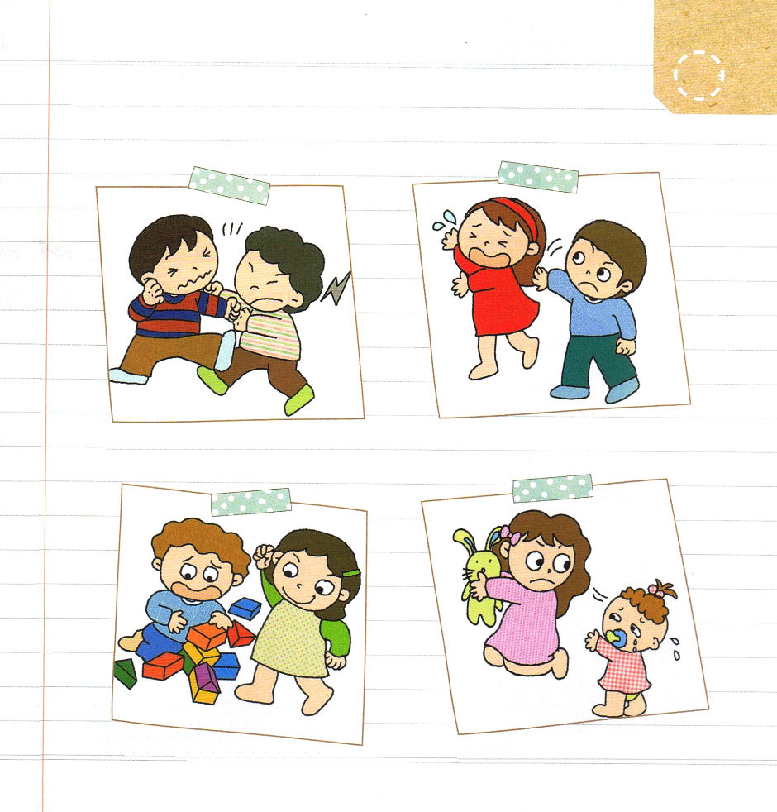
えの ような ことを したことは ありますか。
こんなとき どうすればよいのか えを みて はなしあって
みましょう。

ともだちと なぐりあいの
けんかを しました

はらが たって ともだちを
たたきました

いもうとの おもちゃを
とりました

ともだちの おもちゃを
こわしました。

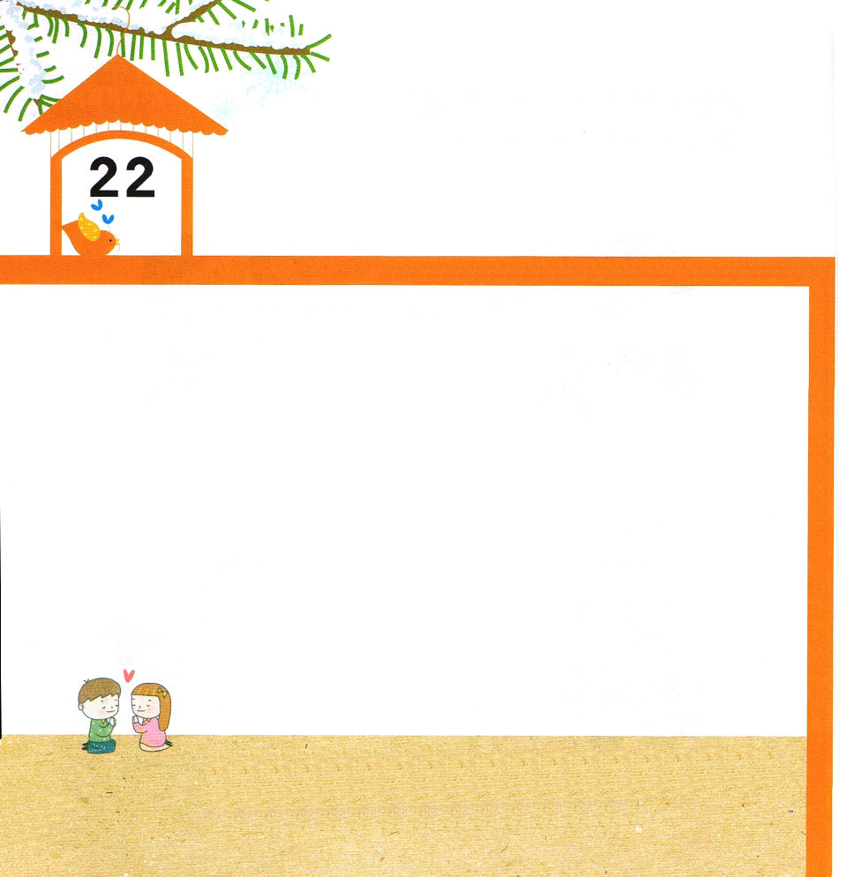
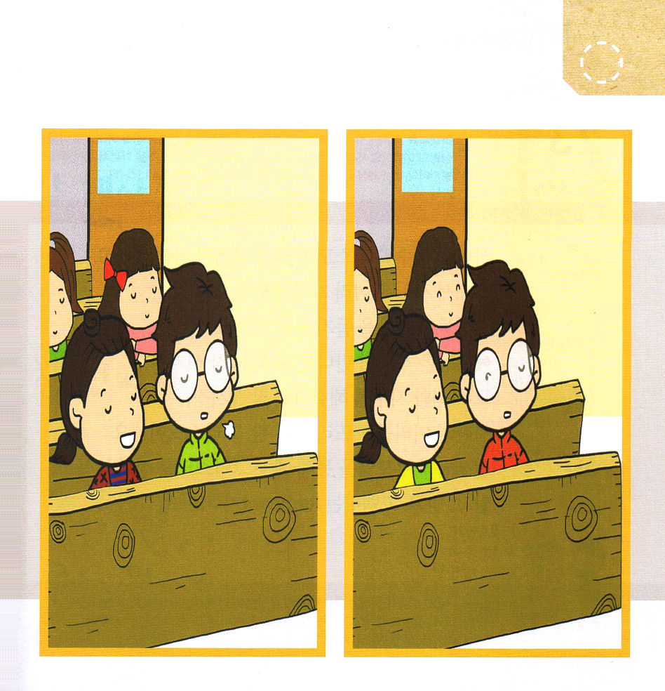

ピリピ1:9～11あなたがたが、にすぐれたものをけることができるようになりますように。またあなたがたが、キリストのにはでされるところがなく、
イエス・キリストによってえられるのにたされているとなり、のえとれがわされますように。(10-11)

すいようび

パパとママと せいしょを よんで いのりの てちょうを
もくそうするとき しずかに しゅうちゅうしましょう。
みことばは かみさまです（ヨハネ1:1）。
いのる とき めを とじて わたしの いのりを
きいて くださる かみさまに しゅうちゅう しましょう。
ふざけてみたり したを むいたり めを こっそり
あけたり しないで ただ かみさまに しゅうちゅう
しましょう。
レムナントは かみさまに しゅうちゅうする ひとです

ちちなる かみさま！ありがとうございます。パパとママと せいしょを よんで
ようじ ようちの「こどもの いのりのてちょう」で みことばを もくそう
するとき かみさまに しゅうちゅうすることが できますように。ただしい
しせいで かみさまに しゅうちゅうさせて ください。
イエス・キリストの おなまえによって おいのりします。アーメン

いのりの じかんに
かみさまに しゅうちゅう しましょう！
えを みて ２つの えの ちがう ところを ５つ みつけましょう

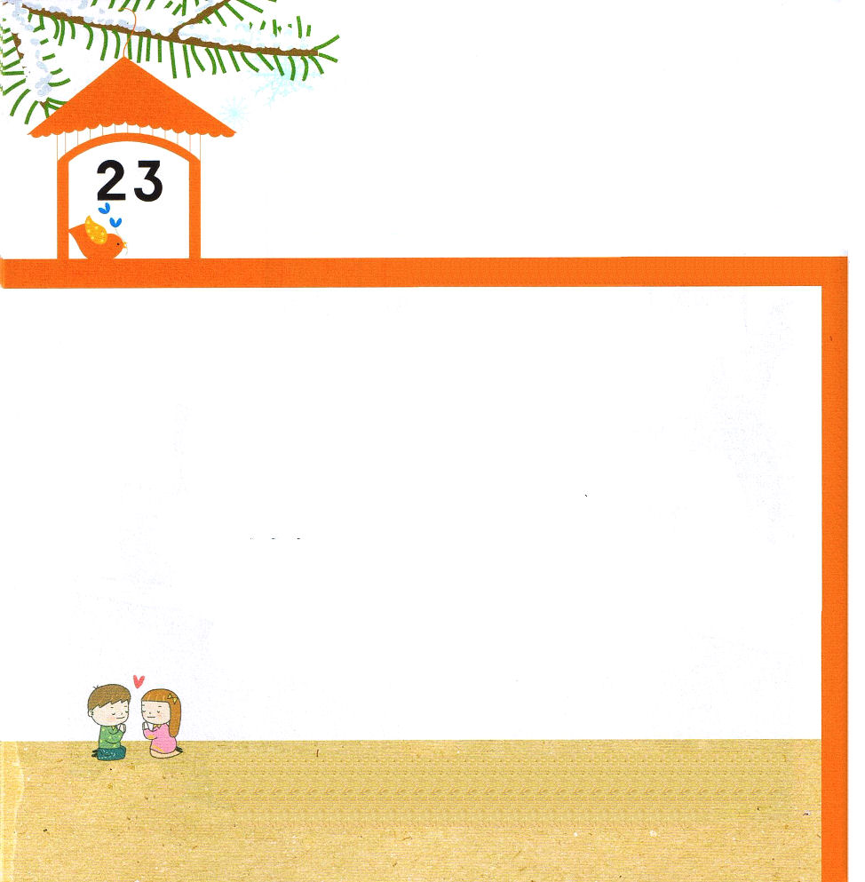

マタイ28:16～20 それゆえ、あなたがたはって、あらゆるのをとしなさい。そして、、、のによってバプテスマをけ、また、わたしがあなたがたにじておいたすべてのことをるように、らをえなさい。よ。わたしは、のわりまで、いつも、あなたがたとともにいます。」

もくようび

サタンは イエス・キリストの けんいの まえで
かんぜんに しばられて うごけません。
それで サタンは いろいろな ほうほうを りようして
ひとびとが ふくいんを きけないように させます。
イエスさまは かみさまに であう みちである
まことの よげんしゃ、 すべての つみと のろいを
かいけつされた まことの さいし、 サタンの あたまを
ふみくだかれた まことの おう、キリストです。
せんせいと パパとママを とおして イエス・キリストを
せいかくに きいて しって しんじて こくはくする
レムナントに なりましょう。

ちちなる かみさま！ありがとうございます。ふくいんを きけないように
さまたげる サタンを イエス・キリストの おなまえで しばって ください。
イエス・キリストを せいかくに きいて しって しんじて こくはくする
レムナントに ならせて ください。
イエス・キリストの おなまえによって おいのりします。アーメン

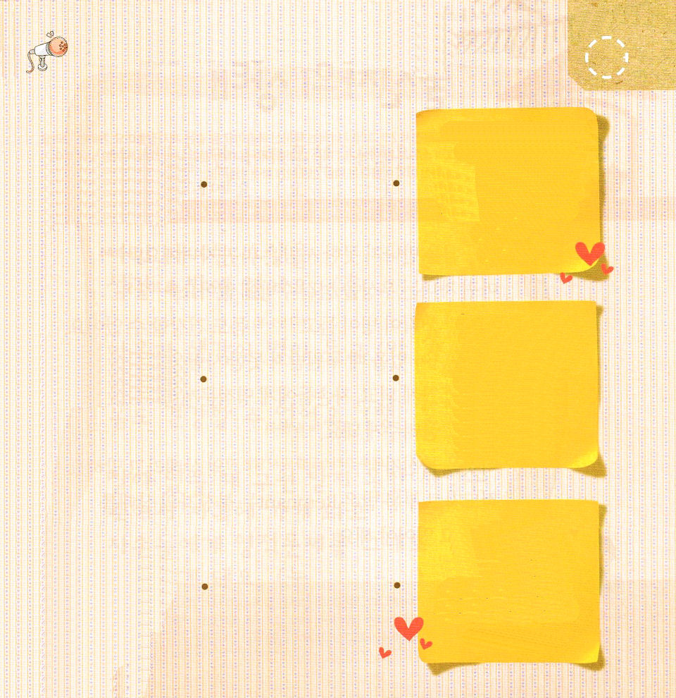
イエス・キリストを あらわす せいしょかしょと
ただしい ことばに あうように せんを むすびましょう。

イエスは かれに いわれた。
「わたしが みちであり、
しんりであり、いのちなの
です。わたしを とおしてで
なければ、だれひとり
ちちの みもとに くることは
ありません。
（ヨハネ14:6)

つみを おかしている ものは、
あくまから でた ものです。
あくまは はじめから
つみを おかしているからです。
かみのこが あらわれたのは、
あくまの しわざを うち
こわすためです。
（Iヨハネ3:8)

なぜなら、キリスト・イエスに
ある、いのちの みたまの
げんりが、つみと しの
げんりから、あなたを
かいほうした からです。
（ローマ8:2)

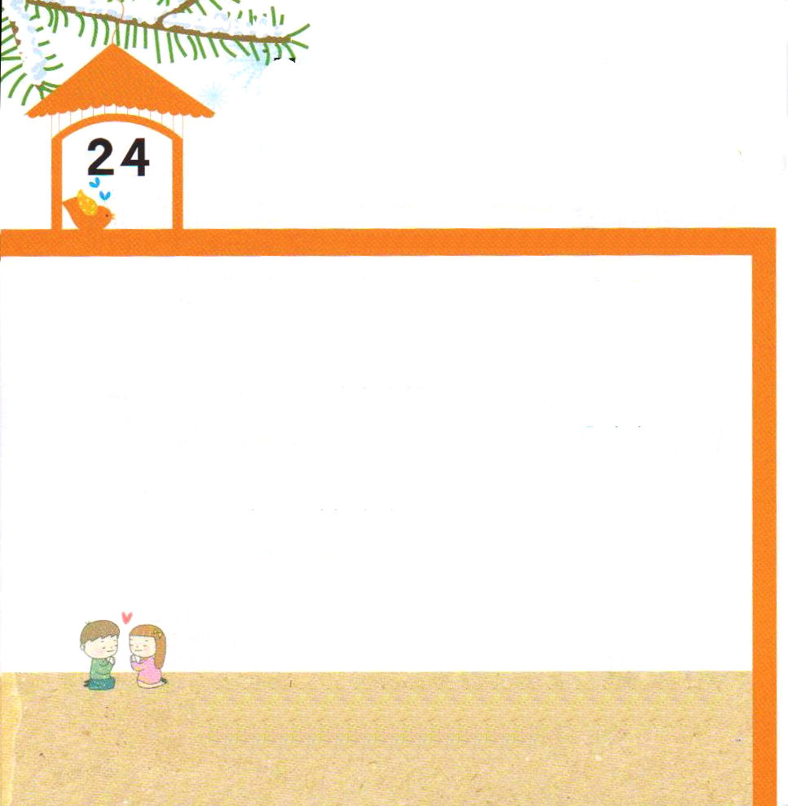
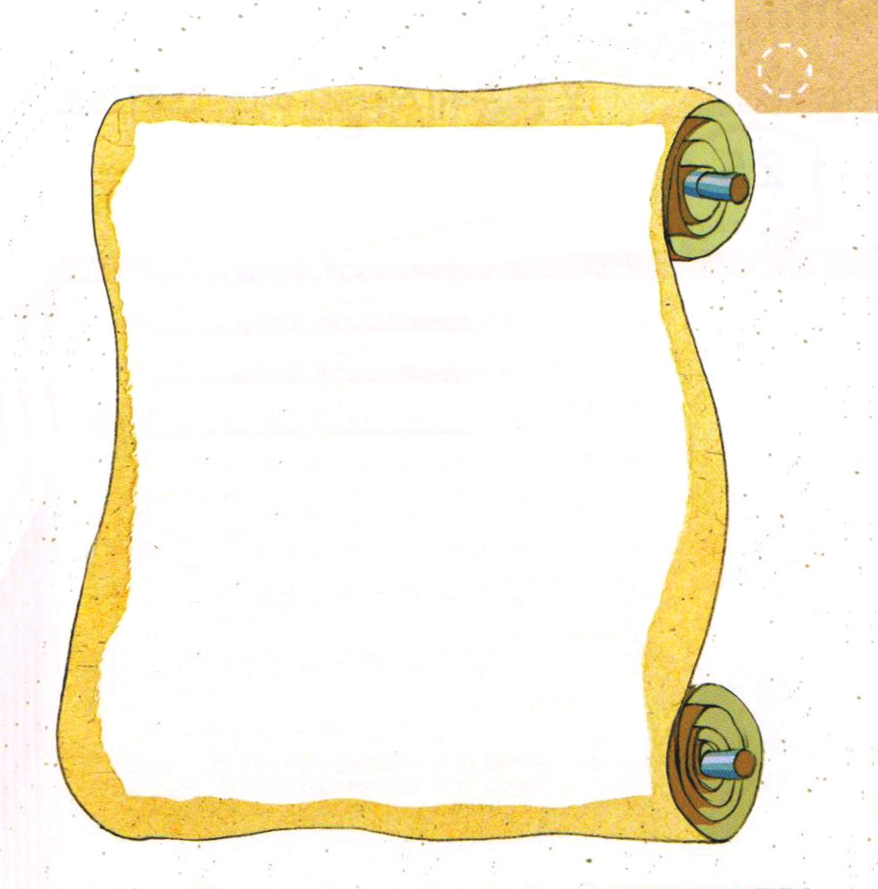

Iペテロ2:9 しかし、あなたがたは、ばれた、である、なる、のとされたです。それは、あなたがたを、やみのから、ごのくべきのにいてくださった方のすばらしいみわざを、あなたがたがべえるためなのです。

きんようび

かみさまに あうことが できない ひとは あくまの こどもです（ヨハネ8:44）。あくまの こどもは ぐうぞうに つかえるしか
しかたが ありません（しゅつ20:1～5）。こころと おもいが びょうきに なって（マルコ5:1～10）からだも けんこうでは
なくなります（しと8:4～8）。いきている ときに すくわれない
ひとは しんで じごくに いくように なり、 しそんに
れいてきもんだいを そのまま うけつがせるように なります
（ルカ16:19～31）
これを みしんじゃ（イエス・キリストを しんじない ひと）の
じょうたいと いいます。でんどうしゃとして よばれた
レムナントは みしんじゃの じょうたいを よくしって
いなければ なりません。

ちちなる かみさま！ありがとうございます。みしんじゃの じょうたいを
しらせて くださって ありがとうございます。このよの おおくの ひとに
かみさまに あう みちである イエス・キリストを つたえる でんどうしゃに
ならせてください。イエス・キリストの おなまえによって おいのりします。
アーメン

きょうの みことばを もくそうしながら あいている ところに
せいしょかしょを かきましょう。

かみさまに あうことが できない
ひとは あくまの こどもです
（ヨハネ ： ）

あくまの こどもは ぐうぞうに
つかえる しか ありません
（しゅつ ： － ）

こころと おもいが びょうきに なって
（マルコ ： － ）

からだも けんこうでは ありません
（しと ： － ）

いきている ときに すくわれない ひとは
しんで じごくに いくように なって
しそんに れいてきもんだいを そのまま
うけつがせるように なります。
（ルカ ： － ）

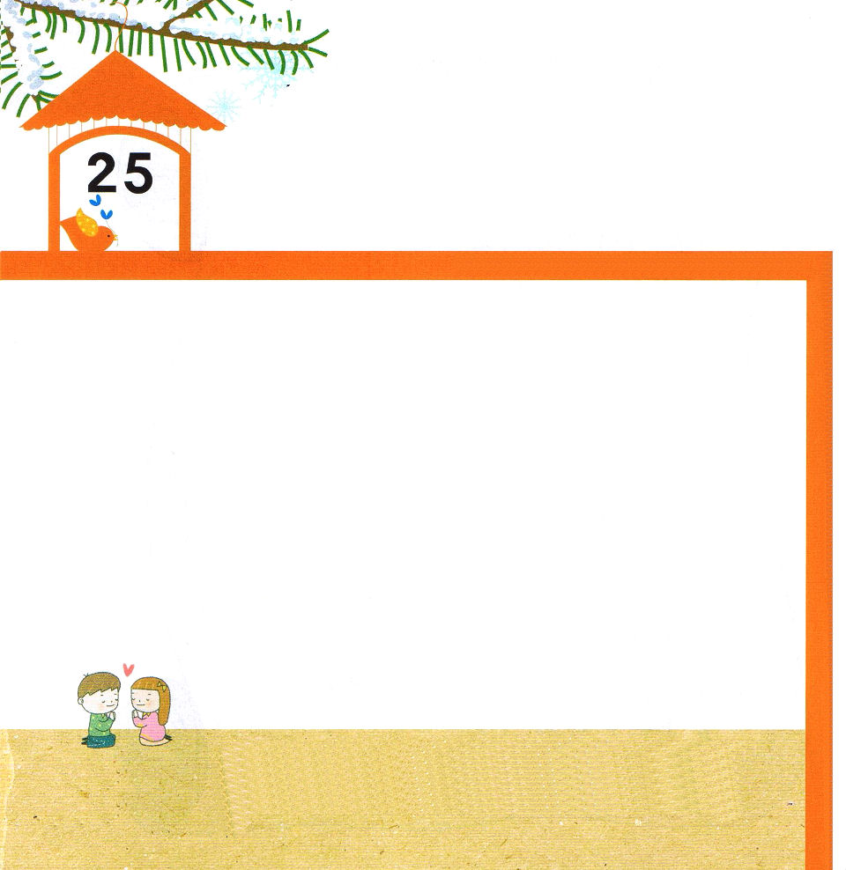

1:1～8 しかし、があなたがたのにまれるとき、あなたがたはをけます。そして、エルサレム、ユダヤとサマリヤの、およびのてにまで、わたしのとなります。(8)

どようび

かみさまを はなれた すべての ひとは つみの なかに
います（ローマ3:23）。サタンに つかまって じごくに
いくしか ありません（ヨハネ8:44）。
つみ、サタン、じごくの ３つの こんぽんもんだいの なかで
いきていきます。まことの さいしである イエスさまが
すべての つみを かいけつ してくださいました。
まことの おうである イエスさまが サタンの あたまを
ふみくだいて くださいました。まことの よげんしゃである
イエスさまが かみさまに あう みちに なって
くださいました。すべての もんだいを かいけつされた
イエス・キリストを つたえる レムナントに なりましょう。

ちちなる かみさま！ありがとうございます。 つみ、サタン、じごくの
こんぽんもんだいの なかに いる わたしを イエス・キリストを とおして
すくってくださって ありがとうございます。すべての もんだいを かいけつ
された イエス・キリストを おおくの ひとに つたえる レムナントに
ならせて ください。
イエス・キリストの おなまえによって おいのりします。アーメン

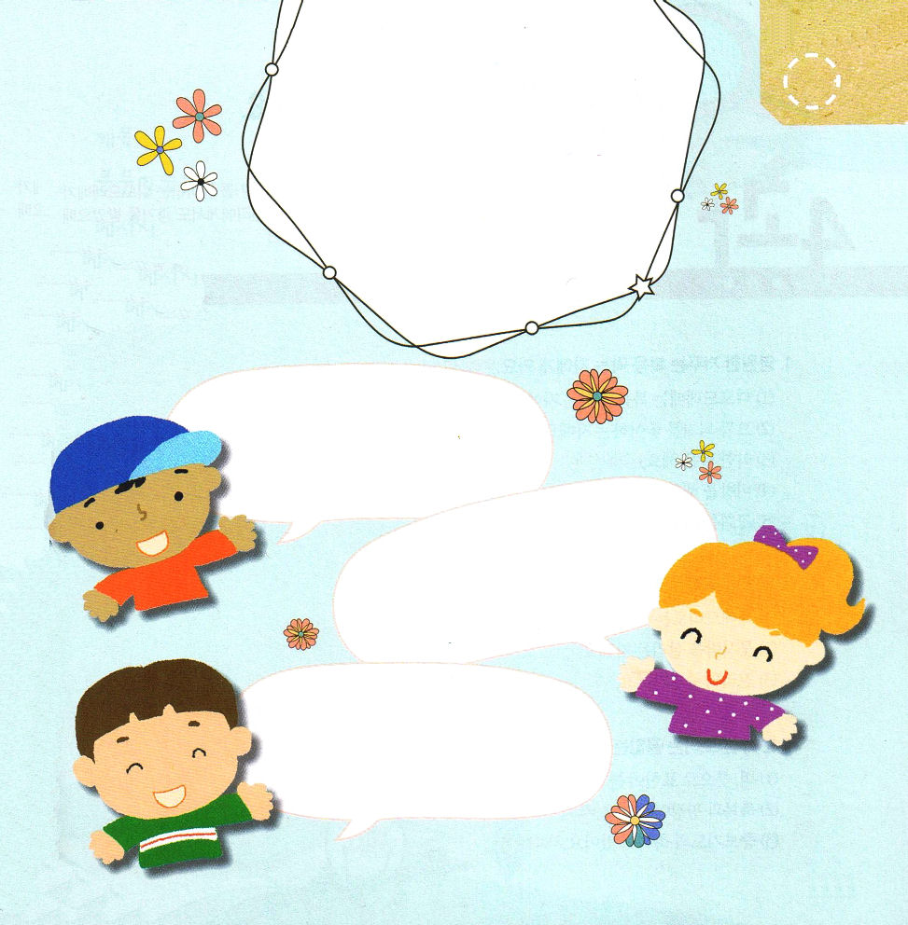
ともだちが
しあわせに ついて
はなしあって いますよ！

わたしが かんがえる しあわせは
どんな ことなのか はなしあって
みましょう

しあわせに いきるには
べんきょうを いっしょうけんめいに
して りっぱな ひとに
なるべきだよ。

にんきが あれば しあわせに
なれるのよ。だから かおが
かわいくて うたが
じょうずに ならないと。

かみさまに であってこそ
しあわせに なれるよ。
だから イエスさまを
キリストと しんじるべきだよ。

